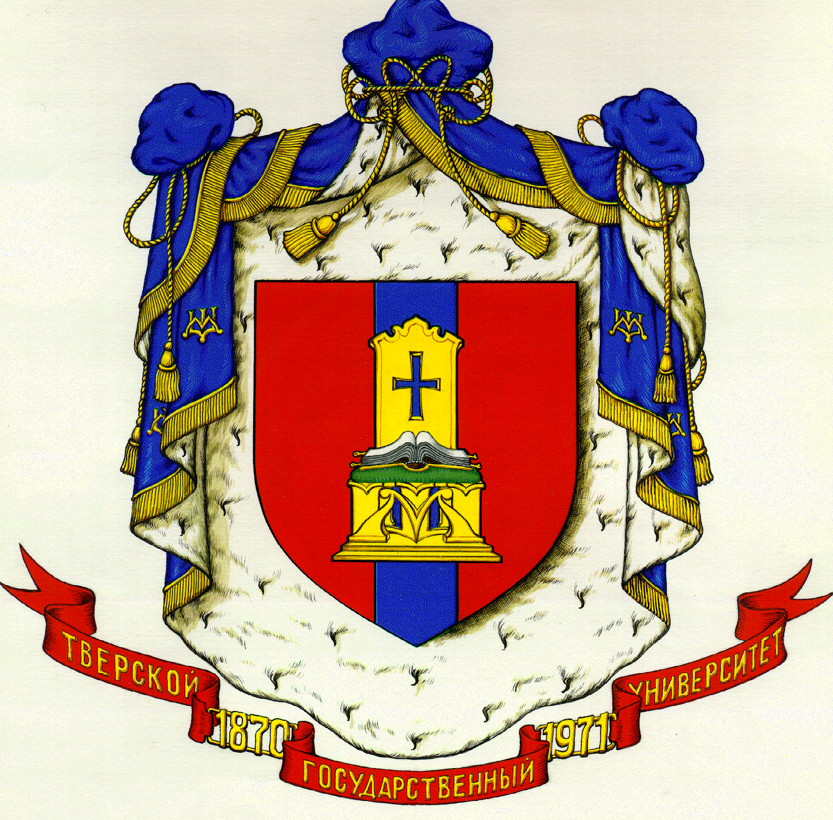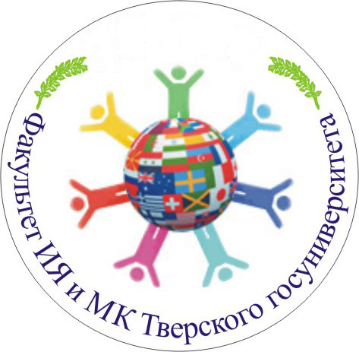

Министерство образования и науки Российской Федерации
ФГБОУ ВО «Тверской государственный университет»
Факультет иностранных языков и международной коммуникации
ГКООУ «Медновская санаторная школа-интернат»

ИНФОРМАЦИОННОЕ ПИСЬМО

VI всероссийская научно-практическая интернет-конференция
(с международным участием)
«ИНОСТРАННЫЕ ЯЗЫКИ и глобализация образования:
потенциал межпредметных связей»

1.03.2019-20.04.2019

Конференция традиционно обращается к исследованию роли и статуса иностранных языков в современном образовательном процессе в контексте глобализации, инновационным методическим приемам преподавания иностранных языков в свете новых ФГОС и компетентностного подхода в образовании, связям и преемственности форм преподавания иностранных языков в средней и высшей школе. Центральной проблемой для обсуждения в этом году являются межпредметные связи.

К участию в конференции приглашаются ученые и педагоги г. Твери, Тверской области и других регионов РФ, ближнего и дальнего зарубежья, учителя и преподаватели иностранных языков средних и высших учебных заведений, студенты, магистранты, аспиранты.

Проблематика конференции:
- Социальные аспекты изучения иностранных языков в эпоху глобализации образования
- Современные изменения образовательной реальности средней и высшей школы
- Инновации в методике преподавания и дидактике иностранных языков
- Компетентностный подход и система оценивания знаний обучающихся
- Дидактический и воспитательный потенциал межпредметных связей
- Системность и преемственность во взаимодействии средней и высшей школы
- Школа будущего: вызовы информационного общества, дигитализация образования

Форма участия: интернет-публикация на сайте конференции в соответствии с темой конференции и требованиями к оформлению статей

Процедура участия:

заявку на участие (Фамилия_заявка2019.doc) и текст статьи (Фамилия_статья2019.doc) можно прислать присылать редактору сборника к.ф.н. Светлане Юрьевне Воскресенской во вложенных файлах до 05.04.2019 по адресу: online-konferenz@mail.ru. По результатам рассмотрения заявок оргкомитетом высылается подтверждение участия. Одобренные к публикации статьи выкладываются на сайте конференции по мере поступления. Оргкомитет конференции оставляет за собой право отклонения материалов, не соответствующих редакционным требованиям и/или теме конференции. Оргкомитетом рассматривается возможность проведения (виртуального) круглого стола по результатам конференции.

Организационный взнос не предусмотрен.

По окончании конференции участники получают сертификаты об участии.

Контактные лица:
для преподавателей вузов – Гречушникова Татьяна Викторовна, тел. (4822) 34-46-56 или по адресу Grechushnikova.TV@tversu.ru (с пометкой Вопрос_ Конференция 2019)
для учителей – Солдатов Виталий Валерьевич, тел./факс (4822) 38-83-65 или по адресу vitalisoldatov@mail.ru (с пометкой Вопрос_Конференция 2019)

Образец заявки на участие

Фамилия, имя, отчество (полностью)
Ученая степень
Ученое звание
Почетное звание
Место работы, учебы (полное название)
Должность (с указанием подразделения)
Для студентов (магистрантов, аспирантов): курс (год) обучения
Для студентов (магистрантов, аспирантов): ФИО, ученая степень и звание научного руководителя
Номер мобильного телефона
Электронный адрес
Домашний адрес с индексом
Тема доклада (статьи)

ТРЕБОВАНИЯ К ОФОРМЛЕНИЮ ПУБЛИКАЦИЙ

Шрифт TimesNewRoman, кегль 14, междустрочный интервал 1,0; отступ красной строки 0,6; автоматическая расстановка переносов. Параметры страницы – все поля - 2,5 см. Выравнивание по ширине. Объем статьи от 4 до 10 стр.

Статье предшествует краткая аннотация на английском, немецком или французском языке (до 8 строк).

Оформление заголовка (выравнивание по левому краю):

для учителей и преподавателей

И.Н. БОРИСОВА
Тверской госуниверситет (ИЛИ: МОУ СОШ № __ г. Твери и др.)
ТРАДИЦИИ АНГЛИЙСКОЙ РОМАНТИЧЕСКОЙ ПРОЗЫ
для студентов, магистрантов и аспирантов

И.Н. ПЕТРОВА
Тверской госуниверситет, студент __ курса факультета ИЯ и МК (ИЛИ: магистрант __ курса направления Лингвистика», ИЛИ: аспирант ___ года обучения)
Научный руководитель: к. филол. н. доцент М.И. Иванова
ТРАДИЦИИ АНГЛИЙСКОЙ РОМАНТИЧЕСКОЙ ПРОЗЫ

Список литературы (кегль 12) приводится в конце статьи под заголовком

ЛИТЕРАТУРА

- Нараленкова О. Мистер Ком-Икс [Электронный ресурс]. URL: http://www/rg.ru/2009/06/17/komiks.html (дата обращения: 10.10.2014).
2. Соломоник А. Семиотика и лингвистика. - М.: Молодая гвардия, 1995. 352с.
3. Уорф Б. Грамматические категории // Принципы типологического анализа языков различного строя. М.: Наука, 1972. С.44-60.
4. Davies Ch. Ethnic Humor Around the World: A Comparative Analysis. - Bloomington; Indianapolis: Indiana University Press, 1990. 404 p.

Ссылки на цитируемые источники в тексте работы: [Иванов 2001: 45], [Нараленкова URL].
После иллюстративных примеров из художественных произведений в тексте статьи приводится только фамилия автора в круглых скобках.

